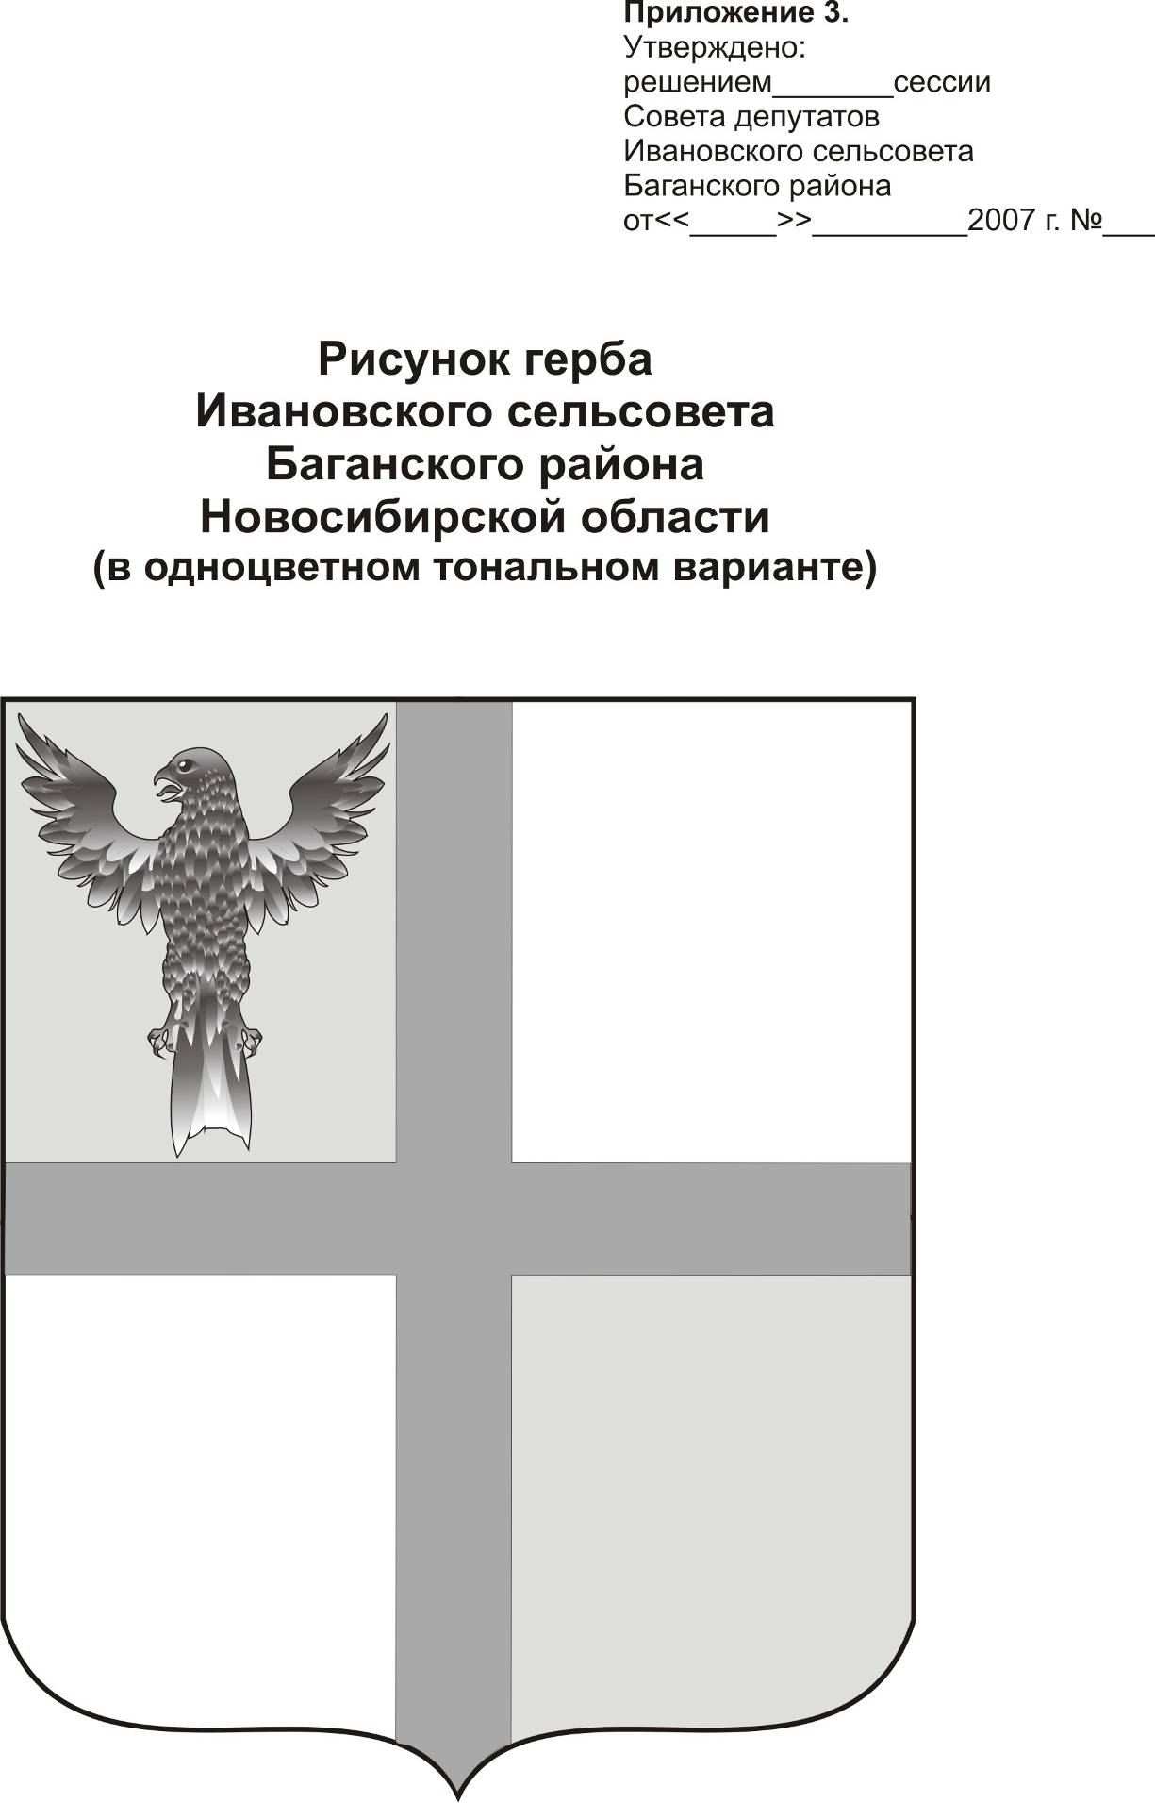
АДМИНИСТРАЦИЯ ИВАНОВСКОГО СЕЛЬСОВЕТА
БАГАНСКОГО РАЙОНА НОВОСИБИРСКОЙ ОБЛАСТИ

ПОСТАНОВЛЕНИЕ

05.02.2014 №1

с. Ивановка

О внесении изменений в административный регламент предоставления муниципальной услуги по предоставлению помещений по договорам социального найма.

Руководствуясь Федеральным законом от 06.10.2003 №131-ФЗ «Об общих принципах организации местного самоуправления в Российской Федерации», Федерального закона от 27.07.2010 №210-ФЗ «Об организации предоставления государственных и муниципальных услуг»,
ПОСТАНОВЛЯЮ:
- п. 5.7 административного регламента «Предоставление муниципальной услуги по предоставлению помещений по договорам социального найма», принятого постановлением администрации Ивановского сельсовета Баганского района Новосибирской области от 23.12.2011 №72, отменить
- опубликовать настоящее постановление в печатном органе «Бюллетень органов местного самоуправления муниципального образования Ивановского сельсовета»

И.О.Главы администрации Ивановского сельсовета Зам. Главы администрации Ивановского сельсовета Баганского района Новосибирской области Н.Б.Шульга

Ритер Екатерина Андреевна
39-219

